**Мастер-класс «Мартинички — куклы-обереги»**

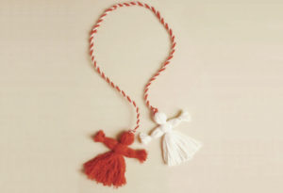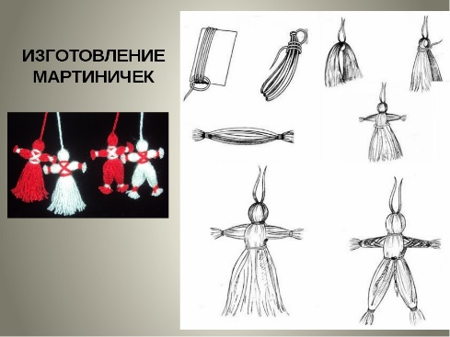

Мартинички - так называют кукол - обереги, название кукле дано в честь первого месяца весны - марта. Их вязали парами: из белых ниток - символ уходящей зимы, из красных ниток - символ приходящей весны. Такие куклы делают до сих пор весной южнославянские народы. В Болгарии, Венгрии, Молдове, Румынии представить 1 марта без мартиничек также сложно, как нам Новый год без елки. В первый день весны мартинички дарят родственникам, домочадцам. При том всем желают добра, здоровья, счастья. Молодые люди (девушки и парни) дарят друг другу мартинички в знак любви. Кукол прикалывали на одежду, привязывали на запястье или вплетали в косы. Холостые парни и девушки оставляли концы не завязанными, а женатые завязывали и обрезали хвостик до конца, до самого узелочка, чтоб на сторону не засматриваться. Эти обереги носили до тех пор, пока не зацветут яблони и вишни. Потом мартинички привязывали на "добрые", обычно плодовые деревья.

Раньше кукол из ниток делали не только, как символ весны, но и в честь рождения дочки или сына. Тогда такую куклу подвешивали к куклам неразлучникам - свадебному оберегу родителей. Цвет "нитяных деток" мог быть разным. Пара свадебных кукол неразлучников со своими нетяными детками висела на самом почетном месте - в красном углу избы.

Как появились куклы Мартинички

Славяне почитали весну больше других времен года. После долгой зимы, когда было сложнее добывать еду и приходилось постоянно защищаться от окрепшего в темный период войска повелителя Нави, с радостью ее встречали.

Наши предки наряжались, устраивали празднования, игрища и обязательно готовили обереги.

Название небольшие тряпичные куколки получили самое незамысловатое. Произошло оно от первого весеннего месяца — марта.

Ляльками украшали одежду, развешивали на деревьях, дарили членам семьи или вторым половинкам в качестве талисмана. Таким образом люди выражали радость от наступления тепла и желали окружающим хорошо провести это время.

Тогда было немало любопытных традиций, которые сейчас бы показались нам очень странными. Например, Мартиничек закидывали на крышу дома, чтобы счастье отрастило крылья, а значит — поскорее прилетело к человеку. А еще куколок пускали вниз по ручью. Считалось, что живая водица уносит вместе с оберегами все плохое.

Для наших предков Мартинички были таким же неотъемлемым атрибутом весны, как для нас елка на Новый Год.

Что символизируют Мартинички

Славянские обереги не делались просто так. В каждом из них был заключен особый смысл. Амулет, будь то украшение или лялька, выполнял поставленную перед ним задачу — защищал от зла, прогонял болезни, приводил в дом счастье.

Куклы Мартинички тоже имели свою роль:

с помощью кукол славяне показывали весне, как они рады ее видеть;

Мартиничек подвешивали на плодовые деревья — по поверью это улучшало урожай;

также кукол использовали в качестве нательного оберега — мужчины крепили Мартиничек к одежде, а женщины заплетали в косы — для защиты от сглаза;

лялек дарили близким — такое действие символизировало пожелание счастья, здоровья или признание в любви.

А еще с помощью Мартиничек гадали. На них загадывали желание, а затем привязывали их к дереву в лесу. Через несколько недель возвращались к оберегу, чтобы посмотреть, что с ним стало. Если кукла Мартиничка оставалась целой, то желание вскоре исполнится, если испорчена — придется подождать.

Белая и красная кукла

Кукла Мартиничка выполнена в двух цветах совсем не потому, что у мастерицы закончилась нить нужного цвета. В цветах славянских оберегов, как и в их форме, было заключено свое значение. Разноцветные фигурки символизировали времена года. Белая — зиму, красная — весну.

Славяне почитали весну, однако признавали, что в мире должна быть гармония. Не будет радости от дня, если его не сменит ночь. Поэтому зиму и весну соединяли с помощью двухцветных шнурков из красной и белой нити, показывая, что две крайности всегда рядом.

Существуют другие трактовки:

красный символизирует огонь, мужское начало, а белый — непорочность, чистоту, женственность;

другой вариант говорит о том, что эти два цвета означают солнце и луну.

В исторических источниках кукла Мартиничка имеет разные цвета. Однако ее основным цветом все же принято считать красный с белым.

Куклы Мартинички своими руками

Куколки из ниток — Мартинички, пожалуй, самые простые из всех славянских обережных лялек. Они гораздо проще славянских мотанок. Для рванок нужно подготовить множество лоскутков тканей и нитей, а для Мартиничек — только нити и картон.

Процесс создания оберега тоже намного проще, поэтому вы можете научить изготовлению Мартиничек своих детишек.

Подготовим материалы:

пряжа (красная, белая);

нити соответствующих цветов;

кусочек картона 7х10 см.

Мастер-класс

Для начала выбираем, какую Мартиничку будем мастерить первой — зимнюю или весеннюю. Разницы особой нет, ведь обе фигурки будут делаться по одной технологии.

Намотайте нить на картонку по длине.

Мотать придется на глаз, поэтому сами определите момент, когда нужно остановиться. Как покажется, что получилась достаточная толщина для туловища, прекращайте. Подберите кончики вверх, пропустив их под намотанной нитью, завяжите.

Ровненько разрежьте нижний сгиб, чтобы получился «бантик». Теперь складываем заготовку пополам и формируем головку. Она должна выглядеть круглой, как шарик. Чтобы зафиксировать ее, в области шеи завяжите нить. Нитки, идущие от головы, не обрезайте полностью.Мастер-класс по созданию кукол

Откладываем заготовку и начинаем делать Мартиничке ручки. Теперь наматываем нить по ширине картонки. Тоже на глаз, но так, чтобы руки получились уже, чем туловище.

Снова разрезаем низ заготовки. Но складывать вдвое ее не придется. Вместо этого разравниваем и обвязываем ниточками, отступив от краев около сантиметра.

Придвигаем к себе первую заготовку, а затем поднимаем ткань, идущую от головы. Просовываем между двумя ниточными «кисточками» ручки, опускаем нити.

Как и в третьем пункте, еще раз завязываем на туловище нитки. Но теперь мы таким образом зафиксируем не голову, а руки.

Первая лялька уже есть. Еще раз пройдясь по всем пунктам, сделайте вторую. После этого скрепите их вместе, завязав в косичку нити, идущие от головы кукол.

Мартинички готовы! Можете цеплять кукол на одежду в качестве талисмана или дарить родственной душе.

Время использования такого оберега отличается в разных регионах (где-то 3, где-то 9 дней), но в целом амулет разрешено использовать вплоть до весеннего равноденствия.

Но перед этим хорошо бы наполнить Мартиничку положительной энергией. Это усилит силу оберега. Оставьте ее на подоконнике или во дворе на солнце, окропите родниковой водой или прочитайте над ней заговор.

